**蓝铅笔产品体验报告（web版）**

**1体验环境**

|  |  |
| --- | --- |
| 设备名字 | 联想电脑 |
| 操作系统 | Windows 7 |
| 产品版本 | V2.1.3 |
| 体验时间 | 2018/3/5 |

**2体验分析**

**2.1战略层**

**2.1.1产品定位**

蓝铅笔是杭州蓝铅笔文化创意有限公司打造的一个专业成人美术技能线上学习和交流平台，提供手绘插画教程、数位板绘画教程、动漫画设计教程、插画培训、原画入门培训、绘画培训班，零基础轻松学画画等课程。

蓝铅笔与网易云课堂不同，网易云课堂是一个第三方平台，除了微专业是网易公司内部制作，其他课程都是又不同机构或者个人提供，是一家B2B2C性质的产品。而蓝铅笔的课程都是由蓝铅笔文化创意公司内部制作。是一家B2C性质的产品。

**2.1.2用户需求**

传统的绘画技能学习渠道是一般是通过学校或者参加实体培训机构的学习，用户需要花费大量时间和金钱。用户希望能够有一个线上学习交流平台，能够快速学习绘画技能，并且希望展示自己的学习成果。

**2.1.3用户分析**

蓝铅笔的目标用户群体定位为初入绘画行业想要提高自己绘画水平的ACG职场新人，以及对绘画有兴趣，以后想从事ACG行业的人员，这些用户有一定的绘画基础或者对美术有兴趣，想通过一个线上学习平台，快速提高自己的美术技能。

**用户画像**

对于原画的搜索，根据百度指数指出，广东、北京、浙江、上海、四川这些互联网行业，特别是游戏行业非常发展的地区，明显排在前面。

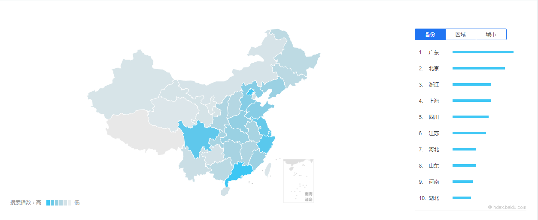

地域分布

其中，年龄大多分布在20~39岁期间，男生占65%，女生占35%。

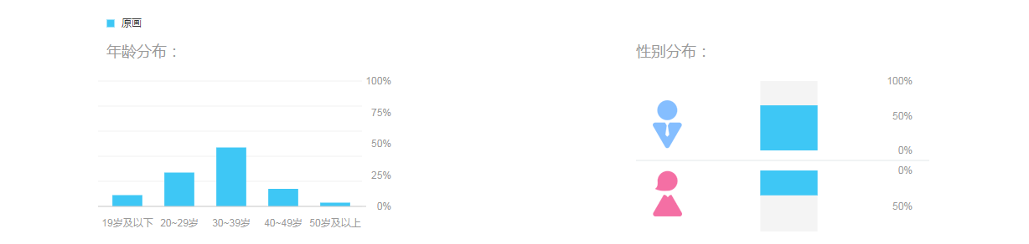

人群属性

**2.1.4市场分析**

**在线教育市场规模**

**在线教育市场规模**

艾瑞咨询数据显示，2017年中国在线教育市场规模预计达1941.2亿元，同比增长22.9%。 未来几年，中国在线教育的市场规模同比增长幅度持续降低但增长势头保持稳健，预计在2019年其市场规模将达2727.1亿元。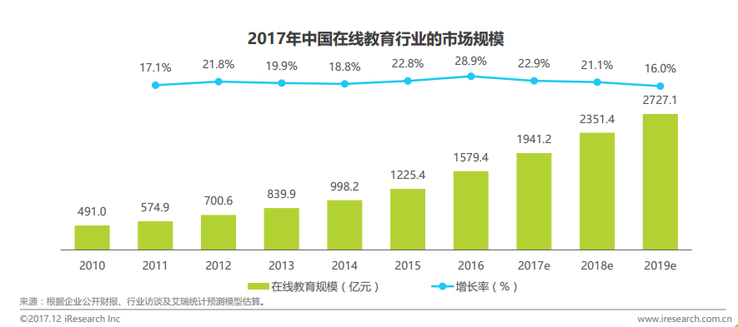

2013-2018年中国在线教育市场规模

**在线教育用户规模**

根据艾瑞咨询发布的2015年在线教育平台研究报告显示，2014年中国在线教育用户为5999.2万人，随着在线教育公司市场推广的加强，用户对于在线教育的形式接受程度也在提高，之后几年，在线教育用户将会以将近20%的速度增长，预计到2018年达到13221.1万人。

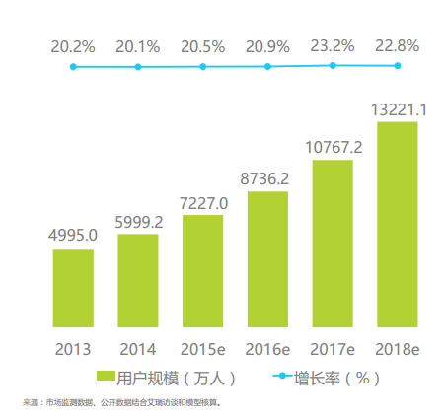

2013-2014年中国在线教育用户规模

**在线教育投融资情况**

艾瑞咨询发布的2017年在线教育平台研究报告显示，从2016年的融资信息来看，各细分领域中K12市场最受青睐，占移动教育总融资笔数的25%，这与整个教育行业的重心一致；最受资本青睐的产品形态为内容型产品，占比53%，说明内容仍是移动教育行业创业者和投资者的主流押宝对象。以产品形态和用户需求两个维度划分出42个细分领域，可见学前启蒙、 职业培训和素质教育领域的内容类产品是投融资热度最高的3个细分领域。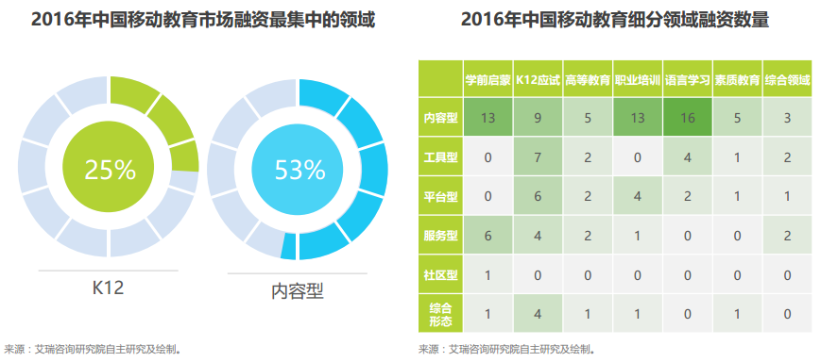

2016年中国在线教育投资情况

**产品在市场上的表现**

自2011年创立至今，蓝铅笔作为绘画设计在线教育的行业标杆，平台用户量和营收一直保持稳定增长。据蓝铅笔CEO张宗良介绍，目前平台学员数已经突破30万人，其中付费用户量超过2万。

**2.2范围层**

**免费教程**

提供一些免费教程，一方面是展示平台课程质量与实力，另一方面也起到吸引用户兴趣，引导用户进一步了解付费课程的作用。

**网校**

蓝铅笔公司内部制作的线上学习课程，包括原画课程、日系插画、漫画课程、古风插画、Q版插画、设计课程等其他课程。这下面的课程都是提供一个简短的课程简介视频，然后引导学员付费，进行完整的课程学习。

**教程**

提供精品公开课、高清视频教程、图文教程、软件教程供学员选择。

**精品公开课**，都是一些录制好的，免费提供给学员的课程。包括Q版明星绘、唯美古风绘、绘画设计软件、简笔涂鸦绘、十分绘画、手绘教程几个子课程。

**高清视频教程**，是实现录制好的课程视频。这些课程都是付费的。包括软件基础教程、玩转趣味绘画、精品绘画教程、精品设计教程、三维动画教程等

**图文教程**，以图文结合的形式，免费提供给学员。这种学习方式的学习效率非常高效、可以反复学习。

**软件教程**，针对绘画软件的学习课程，该课程涵盖了当今市场非常流行的各种绘画软件。

**大触来了**

《大触来了》栏目每周特邀绘画设计行业大咖定期参与直播分享。

**设猎**

设猎，是一个专业美术视觉服务托管平台，实质上是一个项目发布和承接的在线雇佣平台，发包方可以在这个平台发布自己需求，接包方可以在这项目承接发包方的需求，赚取已经费用。

**在线客服**

学员对于有兴趣的课程，或者有疑问时，可以在线和工作人员取得交流。

**社区**

提供一个平台，供学员交流，学员在可以发布自己的作品，与其他人进行交流。对于发布的作品，用户可以进行评论、点赞、关注。

**2.3结构层**

**2.3.1产品功能结构图**

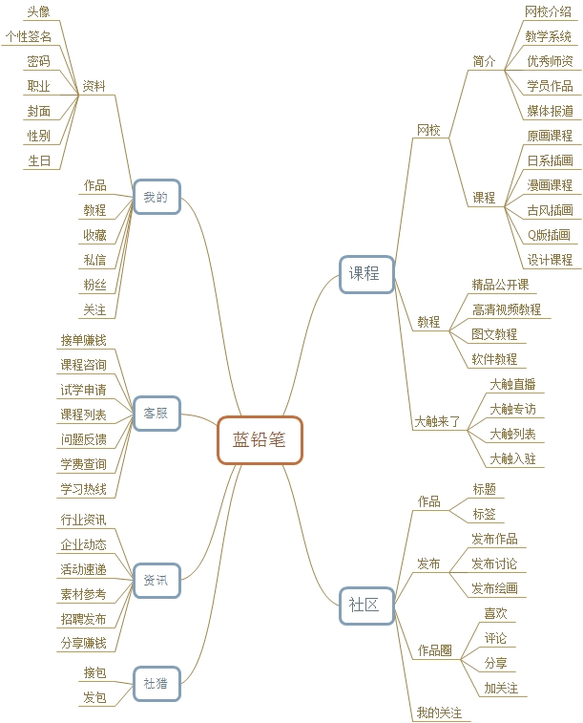

**2.3.2用户使用流程图**

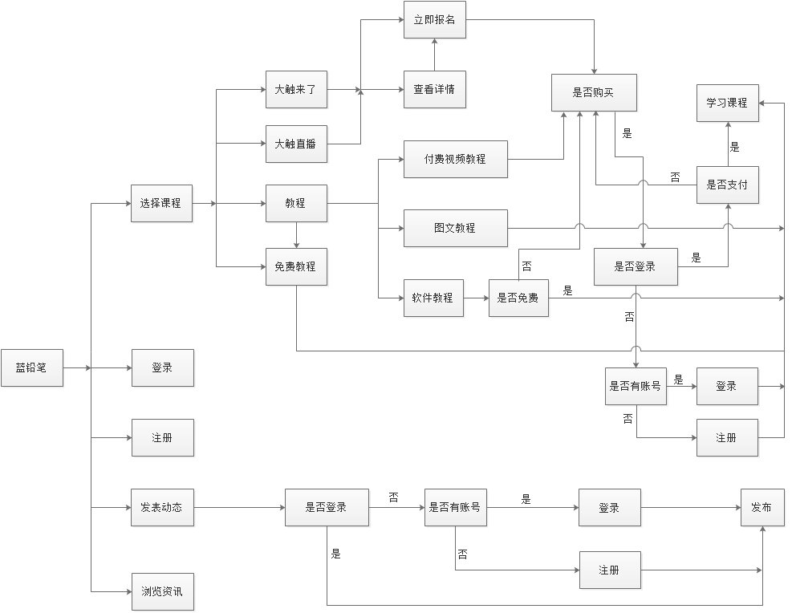

**2.4框架层**

该产品页面较多，本文选择一些代表性的页面分析该产品的框架层。

**首页**

首页布局采用当今市场教育产品通用做法，导航菜单加上横向平铺的banner切换。然后是各个系列课程的课程列表。页面干净舒爽。美中不足的是右边客服交流选项列表不能自己关闭，不过值得庆幸的是，这个客服没有时不时自动弹出对话款。

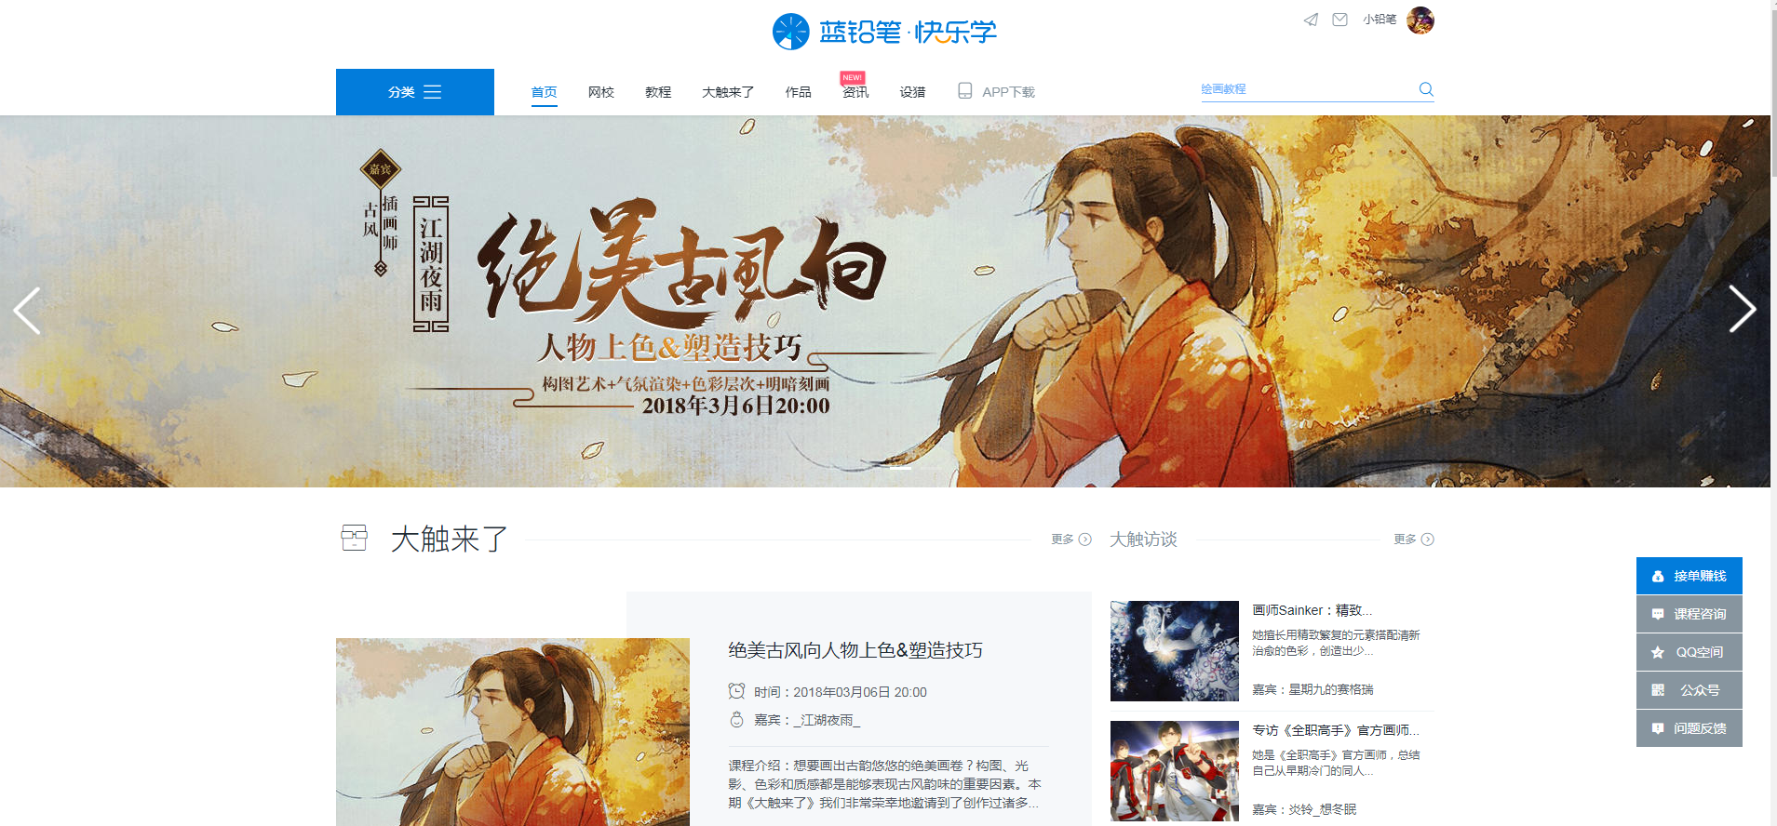

**网校**

选择网校页面时，分类菜单的内容会变成网校下面开设的课程分类。同时每个类别有子课程选项。

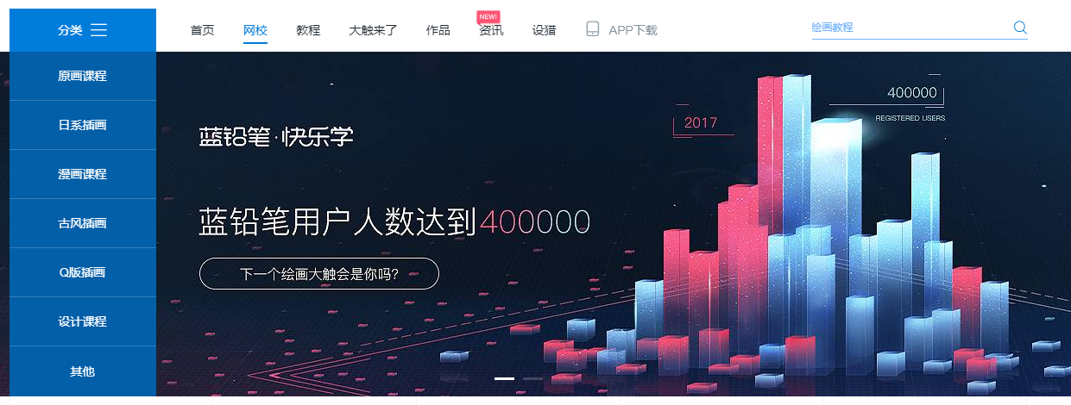

**网校课程列表**

网校课程列表左边是课程类别，右边是该课程类别下的课程列表，全部采用图文形式，一张主图配上课程简介。每个课程都有学习周期、是否可试学标签。

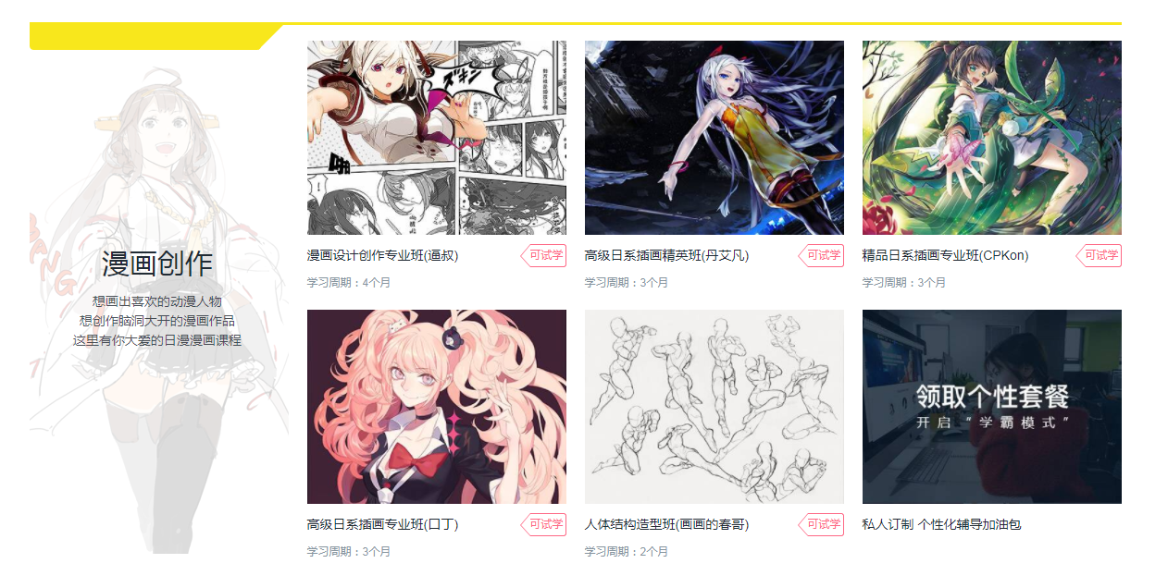

**教程课程列表**

网校课程列表与网校课程列表布局类似，不同的是将课程类别放到了课程列表的上方，并且配备该课程下的子类别课程菜单。同时，每个课程也是采用一张主图配上文字。每个课左上图表明该课程的课程类别，同下方配有关键字、费用等标签。

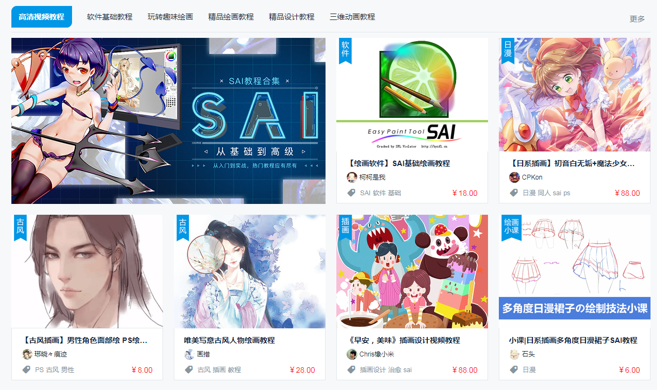

**大触来了**

大触来了下面是四个子菜单选项，直接摆在中间位置。感觉有点突兀。建议采用教程下面的布局。



**大触列表**

左边是大触个人信息，配有大触职业、人气、作品、分数数量信息。右边是大触的个人作品的简单展示。左右两边基本上是五五开。

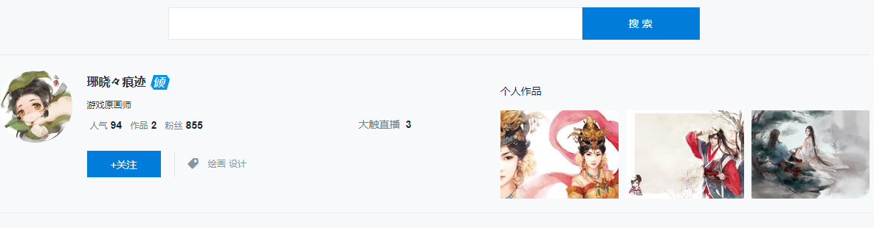

**作品**

作品页面的布局也是采用类似课程列表的布局，最上角是各个作品类别的菜单。右边可以按照推荐、最新进行作品排序。每个作品有浏览数量、评论人数、点赞数量。

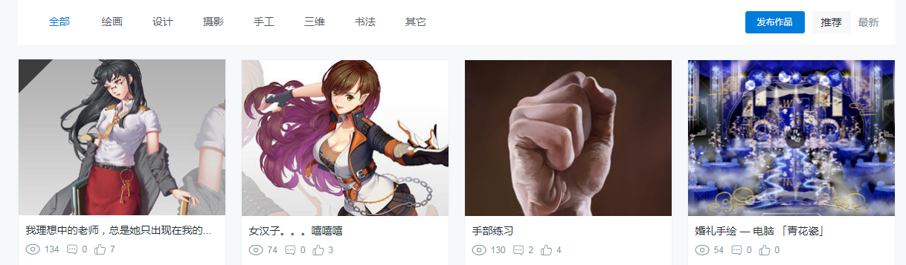

**2.5表现层**

产品以白色作为主色调，蓝色作为辅色调。界面干净简洁、用户体验良好。

**2.6缺点**

（1）弹窗广告太频繁

（2）网校与大触来了下面的布局不简洁、比较臃肿

**2.7总结**

（1）总体来讲，蓝铅笔这款产品，作为一个线上美术技能培训学习平台，其免费提供课程都是为引导学员购买其收费课程或者引导学员联系客服进一步了解课程或者老师，达到盈利的目的。

（2）图文教程，是一种比较新颖的教学方式。具有可反复学习，高效率的特点。

（3）课程类别较多，几乎涵盖了ACG所有课程。

（4）提供课程的同时，蓝铅笔也提供一个平台，展示自己学习成果的平台。用户可以发布自己的作品、言论，同时可以点赞、转发、关注别人的作品。

（5）蓝铅笔这款作品虽然有互联网产品的特性，是一个新颖的线上绘画学习平台，但是也带有很浓厚的“培训机构”气息，其所做的一切努力都是为了拉动学员购买其收费课程。其本质没有改变。